Tengo una base de datos ( software ) dónde almaceno información sobre productos software y los pedidos que se van realizando.

Utiliza el script software.sql para crear las tablas categorías, clientes, pedidos, det_pedidos, productos

La aplicación se basará en el siguiente menú (menu.html) con la hoja de estilos “estilo.css”:

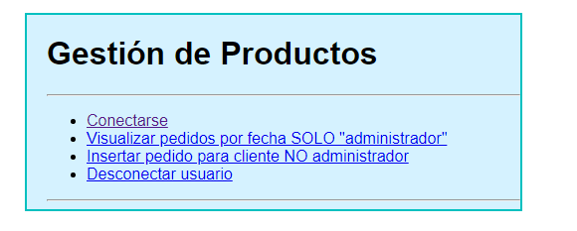

**CONECTARSE (1 punto)**

El usuario se conectara con su id_cliente: 1111K 2222M 3333P y el administrador: 9999

Guardar en variables de Sesión: el id_cliente, nombre, hora de conexión y fecha de conexion

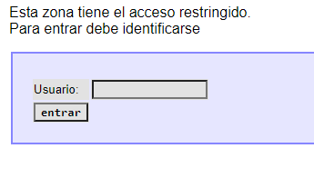

En caso de introducir un usuario no registrado:

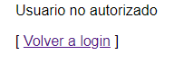

En el momento de loguearse ir a : menu

**VISUALIZAR PEDIDOS POR FECHA ( SOLO ADMININISTRADOR ) (3 puntos )**

Cuando entro en el enlace y no estoy logueado, tiene que ir a login.php

**header('Location: login.php');**

1. **Tengo que estar logueado como administrador**

En caso de loguearme con otro usuario aparecera:

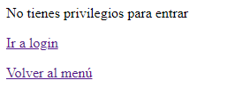

1. **Después de entrar como administrador y seleccionar la fecha aparecerá:**

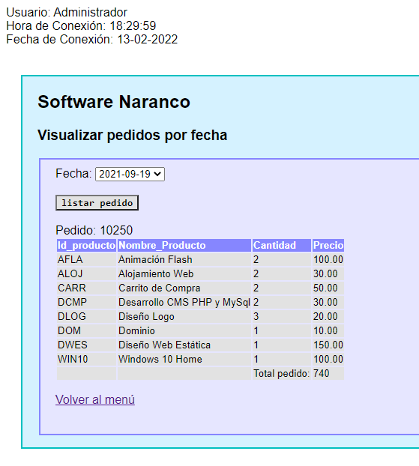

Tendrás que calcular el Total pedido para que puedas visualizarlo

**DESCONECTARSE ( 1 punto )**

Al ejecutar la desconexión, aparecerá:

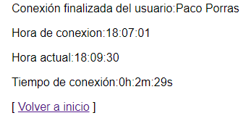

**INSERTAR PEDIDOS PARA CLIENTE NO ADMININISTRADOR ( 5 puntos )**

En caso de estar conectado con el administrador deberá aparecer:

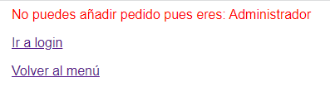

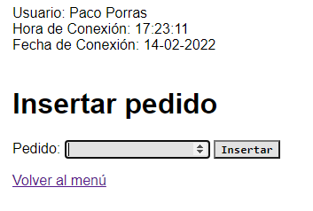Cuando entras con un usuario no admin aparecera:

si introduces un pedido que ya está: por ejemplo 10250

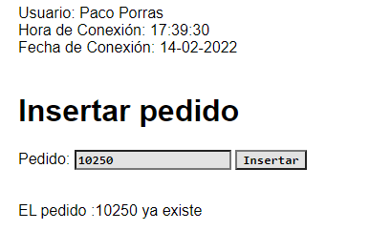

En caso de no existir el pedido

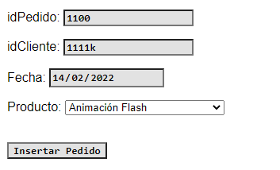se elige el producto que vamos a insertar en el pedido y al dar el botón de insertar aparecerán los datos del producto y solo teclearemos la cantidad, que será como máximo el stock

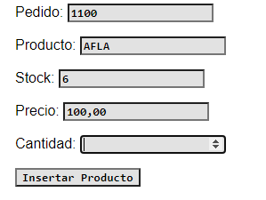

En ese momento hay que insertar el pedido en la tabla pedidos, insertar en det_pedidos y actualizar el campo stock en tabla productos. Si hacemos una consulta a las tres tablas, aparecern los datos ya correctos y veremos que está todo insertado y actualizado

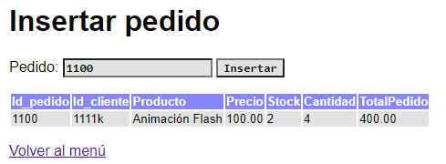

**TABLAS**

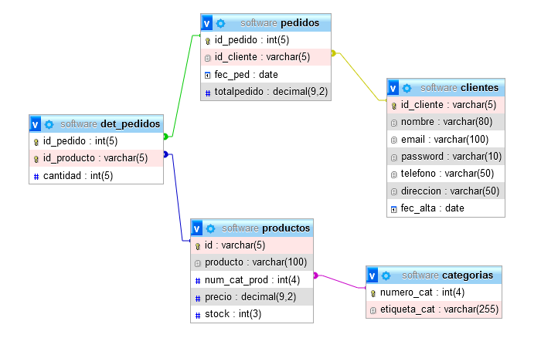

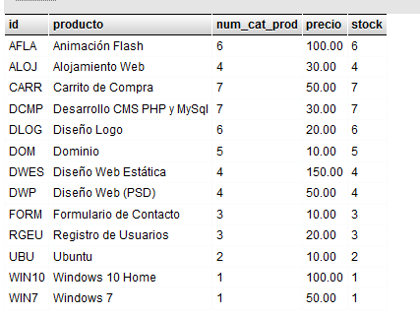**categorias productos**

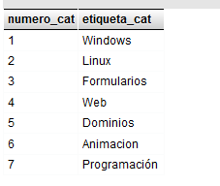

**pedidos det_pedidos**

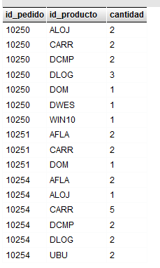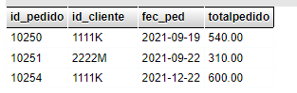

**clientes**

